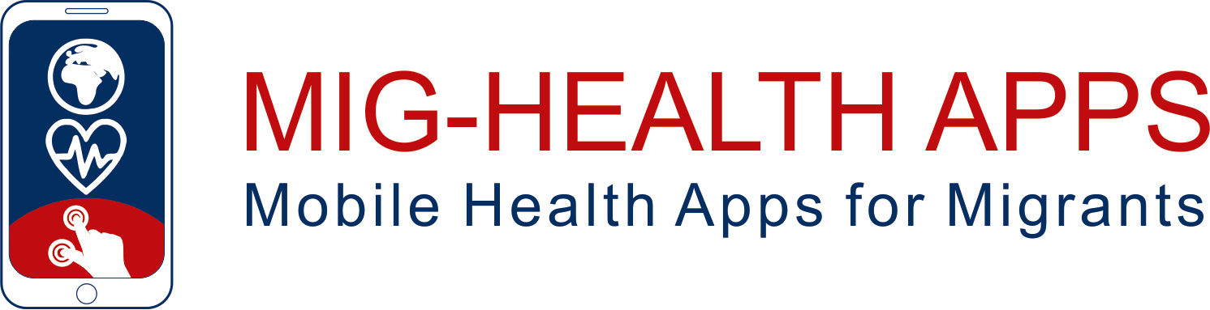

MANUALE DI BENVENUTO


Autori

 | Finanziato dall’Unione Europea. Le opinioni espresse appartengono, tuttavia, al solo o ai soli autori e non riflettono necessariamente le opinioni dell’Unione Europea o dell’Agenzia esecutiva europea per l’istruzione e la cultura (EACEA). Né l’Unione Europea né l’EACEA possono esserne ritenute responsabili.

Dichiarazione di Copyright:

Quest’opera è rilasciata sotto licenza internazionale Creative Commons Attribuzione – Non commerciale – Condivisione alle stesse condizioni 4.0. È possibile:
      - condividere — riprodurre e ridistribuire il materiale in qualsiasi formato o supporto
      - adattare — remixare, trasformare il materiale e basarsi su di esso per altre opere
Alle seguenti condizioni:
      - Attribuzione — è necessario fornire le opportune note sul copyright e sui diritti, includere un link alla licenza e indicare se sono state apportate modifiche. Tali divulgazioni possono essere effettuate in qualsiasi modo ragionevole, ma non in modo da dare l'impressione che il licenziante sia particolarmente favorevole al licenziatario o al suo utilizzo.
      - Non Commerciale — Non è consentito utilizzare il materiale per scopi commerciali.
      - Condivisione alle stesse condizioni — Se si remixa, si trasforma o ci si basa sul presente materiale, è necessario distribuire i propri contenuti utilizzando la stessa licenza dell'originale.

Sommario
1 COSA TROVERETE IN QUESTO MANUALE 1
2 COSA SONO LE APP PER LA SALUTE E COME POSSONO AIUTARCI 2
3 CONSIGLI PER UN CORRETTO UTILIZZO 3
4 SETTORI SANITARI IN CUI LE APP PER LA SALUTE POSSONO ESSERE UTILI 4

COSA TROVERETE IN QUESTO MANUALE

Salve! Benvenuti! Sicuramente saprete che sono sempre più numerosi gli strumenti digitali che mirano ad aiutare le persone a gestire meglio la propria salute e a prendersi cura di se stessi e dei propri familiari. Tra questi, le app per la salute sono strumenti molto accessibili che possono essere facilmente utilizzati dal proprio cellulare.
Volete saperne di più? Quali app per la salute sono più indicate per i vostri interessi? Come usarle correttamente per evitare inconvenienti spiacevoli?
https://www.pexels.com/de-DE/lizenz/

Se siete interessati a queste domande, siete nel posto giusto!!! Vi invitiamo a leggere questo manuale e ad approfondire le informazioni contenute nei materiali formativi disponibili sul sito web del progetto (https://training.apps4health.eu/) e sull'app per la formazione (solo per Android).

COSA SONO LE APP PER LA SALUTE E COME POSSONO AIUTARCI
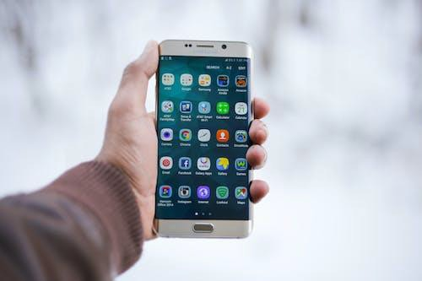
Le app per la salute sono applicazioni progettate per supportare e migliorare la salute, il benessere e la tutela sanitaria degli utenti. Le app sanitarie promuovono la salute e la prevenzione primaria e aiutano le persone affette da malattie croniche a gestire le loro condizioni mediche o a seguire più attentamente i percorsi di cura.
https://www.pexels.com/de-DE/lizenz/
Possono informarvi, ad esempio, sul vostro battito cardiaco, sulle diete consigliate, sulla qualità del sonno o aiutarvi a gestire le situazioni di stress. In sintesi, possono supportarvi in molti ambiti legati alla salute. Nelle sezioni seguenti vedremo più in dettaglio come utilizzarle.

CONSIGLI PER UN CORRETTO UTILIZZO
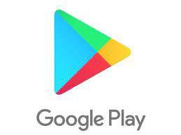

Per prima cosa, è molto importante sapere alcuni consigli di base su come utilizzare le app per la salute per trarne maggiori vantaggi. Eccone alcuni:
- Dove e come cercare le app per la salute? Google Play Store (Android); App Store (Apple)
- Scegliere applicazioni per la salute autenticate per evitare la disinformazione. Esistono, infatti, diverse app che forniscono informazioni incomplete o addirittura errate.
- Scegliere app per la salute con un design accattivante, perché un design scadente, con un'interfaccia poco intuitiva, potrebbe scoraggiarvi dall’utilizzarle.
- Fare attenzione ai dati personali. Le app per la salute possono richiedere dati sensibili per un corretto utilizzo e funzionamento.
- Provare diverse applicazioni prima di scegliere definitivamente (ad esempio sottoscrivendo un abbonamento)
- Queste applicazioni non sostituiscono il lavoro dei medici e degli altri professionisti sanitari. Devono essere utilizzate solo come integrazione ¡¡

SETTORI SANITARI IN CUI LE APP PER LA SALUTE POSSONO ESSERE UTILI
Vorremmo condividere con voi alcune app per la salute consigliate per i settori sanitari più rilevanti. Naturalmente si tratta solo di piccoli esempi. Vi invitiamo a usarle come punto di partenza e a effettuare poi la vostra ricerca anche in altri settori sanitari.

App sanitarie per l’attività fisica

Le app per l’attività fisica mirano a promuovere l’attività motoria, fornendo agli utenti supporto e informazioni in qualsiasi momento. Grazie alla tecnologia, gli utenti possono monitorare, valutare e perfezionare le loro performance fisiche.
https://www.myfitnesspal.com
App sanitarie per la routine del sonno

Le app per la routine del sonno sono applicazioni pensate per migliorare la qualità del sonno. Attraverso diverse funzioni, queste applicazioni aiutano gli utenti a stabilire buone pratiche per l’igiene del sonno.
https://www.bettersleep.com
App sanitarie per ridurre la dipendenza dagli schermi e dall’uso di sostanze
Queste app permettono di evitare un uso eccessivo degli schermi e/o controllare e ridurre il tempo passato di fronte ad essi. Inoltre, esistono diverse applicazioni che aiutano a smettere di fumare.
https://smokefreeapp.com/

App sanitarie per la nutrizione

Le app per la nutrizione possono essere utilizzate per diversi motivi, ad esempio per perdere/prendere peso, avere una dieta più sana, essere più consapevoli anche in altri ambiti della propria vita (come massimizzare la performance sportiva o lavorativa)
https://www.yazio.com/
App sanitarie per la salute della donna
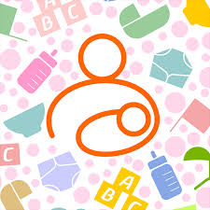
Le app per la salute della donna possono essere divise in quattro gruppi in base al loro ambito: ciclo mestruale e contraccezione; gravidanza e post-partum; screening e prevenzione; perimenopausa e menopausa.
https://app.flo.health/
App sanitarie per la cura del bambino
Queste app aiutano i neogenitori a prendersi cura dei propri bambini da diversi punti di vista, come ad esempio alimentazione, consigli pediatrici, nanna, allattamento, anche attraverso diari giornalieri.
http://android.babytrackers.com/

App sanitarie per la salute dell’anziano
Esistono moltissime app dedicate agli anziani. Alcune si concentrano sul benessere fisico e mentale, mentre altre hanno una chiara impronta medica e servono a gestire malattie croniche o disabilità.
https://elevateapp.com/


App sanitarie per problemi di salute mentale
Esiste una vasta gamma di applicazioni per la salute mentale, fra cui app che registrano l’umore degli utenti e particolari sulla vita di tutti i giorni; strumenti per il DPTS, la gestione dell’ansia e dello stress; strumenti di aiuto nella ricerca di supporto psicologico, così come app educative e informative per professionisti; app per la gestione delle emozioni e dei sentimenti.
https://apps.apple.com/us/app/breathe2relax/id425720246
App per i servizi sanitari
I sistemi sanitari dei paesi europei offrono un grande supporto nell’utilizzo dei loro servizi attraverso strumenti digitali. Fra questi, troviamo strumenti per facilitare l’accesso ai sistemi sanitari, il contatto con i professionisti sanitari o l’acquisto di farmaci. Potete trovare informazioni specifiche sulle caratteristiche dei servizi sanitari e dei relativi strumenti digitali in Spagna, Germania, Francia, Grecia, Cipro e Italia a questo link (in lingua inglese): https://training.apps4health.eu/courses/TMA114/.

Divertitevi e informatevi esplorando le app per la salute!

